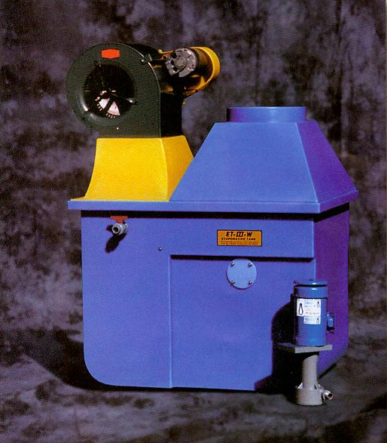
浓缩罐TM
-专业用于浓缩电镀酸洗废水，回收部分重金属，减少废液处理量-
POLY PRODUCT公司生产的浓缩罐TM系列产品，机械设计简单，简单物理过程蒸发，非借专业用于浓缩电镀酸洗废水，回收部分重金属，减少废液处理量，节省处理费用。我们的电镀行业客户，依据美国EPA的颁布废水处理要求和相关标准，使用此浓缩罐TM，获得了双倍利益，废液处理及回收费用大大减少。浓缩罐TM同样用于阳极液处理及油漆、摄影、机械制造、化工过程及其它领域。此浓缩罐TM操作运行简单，价格便宜，可用于废水回收及减量化处理，最少1个月内就能收回投资。
浓缩罐TM有4种型号，ET-II和ET-III用于回收漂洗水中的化学物质。ET-II–W 和ET-III-W用于含固量高的废液脱水处理。

浓缩罐TM工作原理

ET-II –W 、ET-III-W型
废液流速越快，悬浮于气流中的大液滴越多，蒸发面积越大，蒸发速度越快。ET-III-W喷嘴中特有的1/2英寸通道技术，有利于废水减量化处理，ET-II –W处理量为20到25gpm，比ET-III-W处理量小。

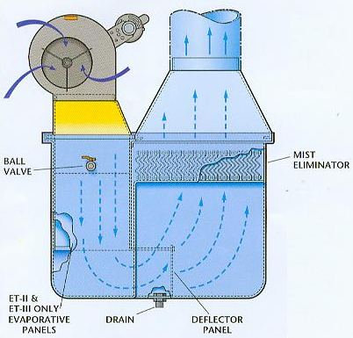
图1 浓缩罐TM工作原理
注：
Ball valve 球阀，此处为废液进水口；
ET-II、ET-III only evaporative panels 蒸发板，ET-II、ET-III特有；
Drain 排水口；
Deflector panel 转向板；
Mist eliminator 雾气消除系统。
浓缩罐TM的工作原理
图2为相对湿度为0%时，浓缩罐T^{M}蒸发纯水的蒸发速率。溶液中的污染物浓度越多，水蒸发量越少，相应蒸发速率越低。相对湿度越高，蒸发速率越低。温度并不直接决定蒸发速率，BTU决定蒸发速率（每蒸发1加仑水需要9000BTU或2.6KWH电）。每一个蒸发应用都有其特殊性，相对湿度不一定为0%，溶液也不是纯水，图2仅为可能得到的最大蒸发速率。
专利号 #4790904
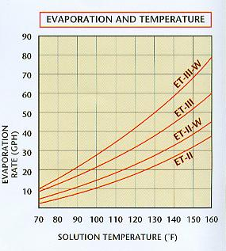
图2 不同型号浓缩罐TM 温度与蒸发速率的关系曲线

注：横坐标：溶液温度（℉）; 纵坐标：蒸发速率（GPH）; 标题：蒸发和温度

浓缩罐TM的优点：
----无污染
自然蒸发，蒸发过程无需漂洗水，膜或电解液，无需高额维修置换成本。
整个蒸发过程，无需添加任何化学药品，也没有污染物排出。
----维护少
浓缩罐TM仅有两个可移动拆卸部件：泵和一个低成本送风机，其余部件均为模块化集成，安全可靠。
罐体厚度大约1/4”至3/8”，其他材料采用耐高温CPVC、聚乙烯、PVC和不锈钢至少扣件。
整个生命周期内无泄漏安全保障。
----投资少
所有的投资包括：设备购买费用，运行能源成本，和维护费用。
对于回收漂洗水的全部化学物质及减少液体体积，采用浓缩罐TM处理是最省钱的方法。
如果用天然气做能源，蒸发的费用大约为6C/ 每加仑。(?)
浓缩罐TM的应用方向：
----电镀----机械制造----印刷----阳极处理----摄影----其他----

废酸回收、废水体积减量化处理、油水分离、漂洗水脱水、回收化学物质、废漂洗水脱水、任何需要蒸发浓缩操作的领域。
如果曝气时，电解槽内电解液不产生过量的泡沫，则此电解液适合用浓缩罐TM处理。可用氰化物镍或合金电解液，测试泡沫量。测试时，使劲摇晃广口瓶，检查泡沫是否会很快消失。
在蒸发操作中，水分被蒸发，而留下其他化学物质及不纯杂志。如果你的电解液不能未经连续过滤(如光亮的镍)，则需要在工艺流程中加入D.I.或反渗透系统。

逆流漂洗：
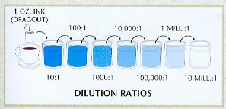
图3 稀释比例

图3为逆流漂洗原理，箭头代表废酸从罐1移动到罐2，随后溶液被稀释到1/10，每增加一个罐都可以进一步增加稀释比例。注:dilution rations: 稀释比例; 1 OZ ink(DRAGOUT): 1 OZ墨水或废酸

逆流漂洗：
你需要多少漂洗水
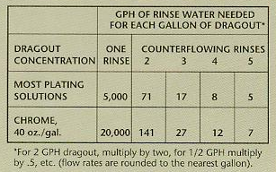

 | 每加仑废酸所需漂洗水(GPH)
废酸浓度 | 一个  漂洗水 | 逆流漂洗
废酸浓度 | 一个  漂洗水 | 2 | 3 | 4 | 5
常见电镀液 | 5000 | 71 | 17 | 8 | 5
铬  40oz/gal | 20000 | 141 | 27 | 12 | 7

此图为1GPH, 如果2GPH则乘2

逆流漂洗使漂洗水需要量减少，废酸回收经济可行。

浓缩罐TM特点：
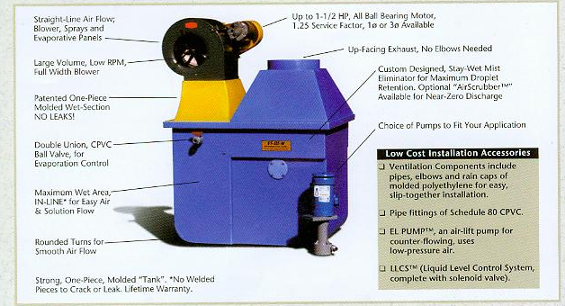
注:
左侧从上到下分别为：
1直线空气流，送风机，喷嘴，蒸发板
2大体积，低转速，全宽度送风机
3湿端，一体化，模块化专利技术
4双通CPVC球阀门
5最大湿端，在线控制气流和溶液
6圆形钮，平稳空气控制
7单个强力浓缩罐TM，无焊接，无泄漏

右侧从上到下分别为：
1最大1-1/2马力，轴承发动机，运行效率1.25，直径1或3
2排气管向上设置，无需弯管
3定制设计，雾气消除系统，可选空气漂洗器TM，污染物零排放
4泵

其他：
低成本安装附件
通风部件包括管件，弯管，聚乙烯防雨盖，滑动安装
管件 80CPVC
EL泵，压缩空气扬水泵，用于逆流，
液位控制系统，螺管阀
浓缩罐TM技术参数:
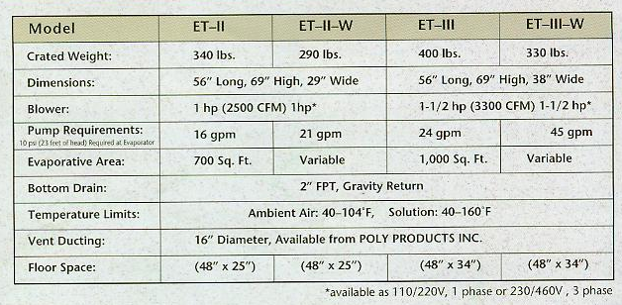

型号 | ET-III | ET-III-W
装箱重量 | 400 lbs | 330 lbs
尺寸 | 56“长，69“高，38“宽
送风机 | 1-1/2hp(2500CFM)
泵 | 24 gpm | 45 gpm
蒸发面积 | 1000Sq.ft | 可变
底部排水器 | 2”FPT重力回收
温度 | 环境温度40-104℉ 溶液温度40-160℉
通风管 | 16“直径
占地面积 | 48”*34” | 48”*34”
110/220 1相 或 230/460V 可选

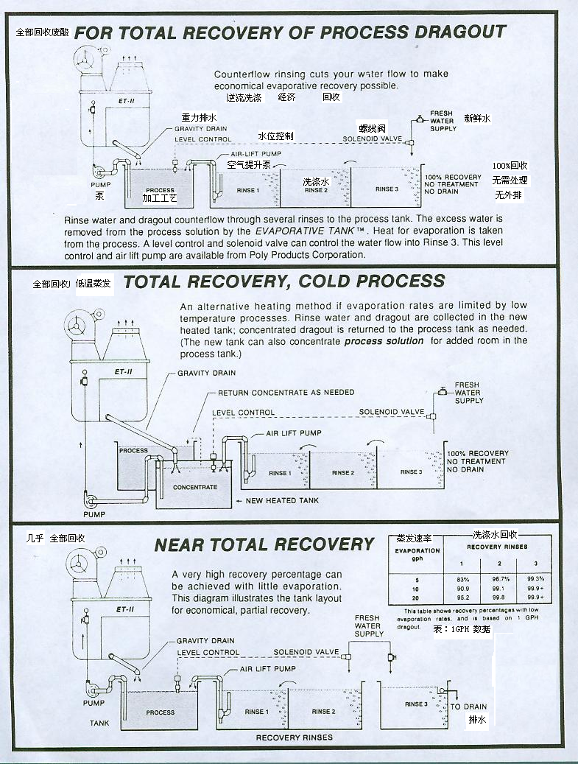
冷凝器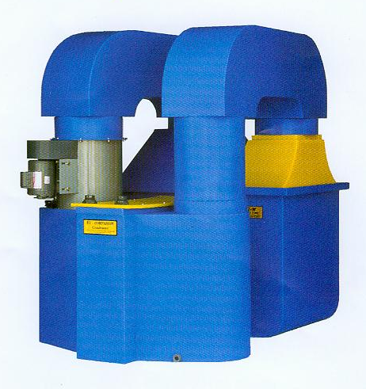
作用：
此冷凝器TM可安装在浓缩罐TM上，水蒸气冷能成蒸馏水，气体回到蒸发过程中
优点：
此冷凝器TM安装在浓缩罐TM后，整个蒸发过程为空气闭环系统，屋顶无需废气排放孔。
冷凝水蒸气中所有的水分，可重新利用漂洗水。
当代水处理原则是，产生的污染物回用到生产过程中。
消除水蒸气中存在液滴问题。空气可重新利用，无需热源，无需空气调节器，省钱。

